文件上传要求表单发送mutipart请求，即包含多部分的请求。要为表单设置enctype属性值为mutipart/form-data，此外，表单的提交方法必须为POST。
表单项有几项就有几部分，可以附带其它参数。
数据上传时数据会被分割成多个数据包，数据包到达的顺序是不固定的，通过临时目录解决。
文件大于指定值时，上传文件会生成临时文件。临时文件需要手动删除，在流关闭后删除。
文件名中文乱码：
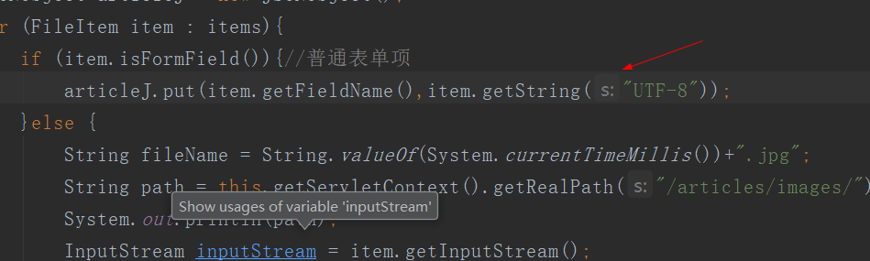
文件名重复：后来居上。解决：时间戳。
限制文件大小：
限制上传路径：系统一个文件夹下文件数限制，解决：按日期创建目录。
超链接文件下载：浏览器可以解析的直接解析，否则以附件的形式保存。
- Servlet文件下载
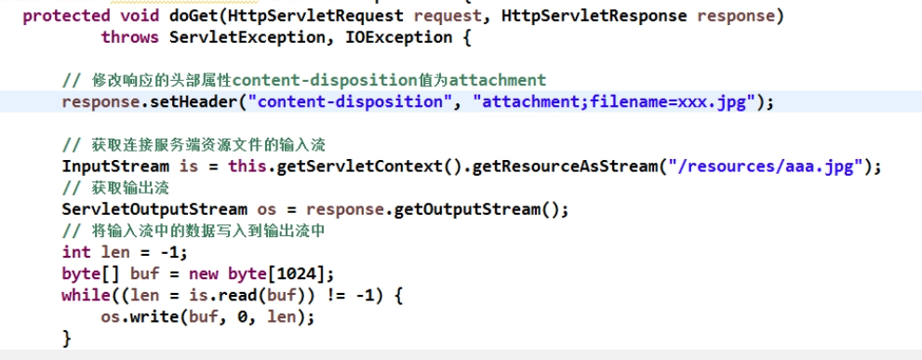
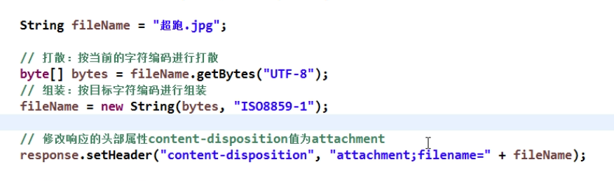
浏览器只接受ISO8859-1字节码。

- 判断是否是文件上传请求
- 新建工厂
- 创建文件上传处理器（核心组件）
- 解析请求
